7-mavzu.
Mavzu: Qayta tarash jarayoni va jihozlari.

Reja
- Qayta tarashga tayyorlash.
- Qayta tarash mashinasining tuzilishi, ish davrlari va texnologik sxemasi.
- Qayta tarash mashinasini qismlari va mexanizmlari
4. Taramdan pilta xosil qilish va piltani idishga taxlash.

Tarash mashinasi piltasida turli uzunlikdagi, ajratilmagan tolalar, tugunaklar, tolali chigit po‘stlog‘i va iflosliklar sezilarli miqdorda (1 g taramda 1-1,5 % gacha) mavjud bo‘ladi. Hatto birinchi nav paxta tolalarini ishlatganda ham 1 g taram tarkibida 100-180 ta nuqsonlar saqlanib qoladi. Bularni bartaraf etish maqsadida qayta tarash sistemasi qo‘llaniladi. Bu sistemada olingan ip pishiqligi, ravonligi, silliqligi, elastikligi, jilvalanishi va tozaligi bilan ajralib turadi.
Qayta tarashjarayonining maqsadi bir tekis, jips va silliq ingichka ip ishlab chiqarish uchun qayta taralgan pilta tayyorlashdan iborat.
Qayta tarash jarayonining mohiyati qisilgan holatdagi tolalar tutamini bir necha taroqlar yordamida dastlab old uchlarini, so‘ngra orqa uchlarini tarab, ignalar yordamida alohida-alohida tolalarga to‘la ajratib, ularni parallel joylashtirib tekislashdan, kalta tolalar va mayda nuqsonlarni tamomila tarab tashlashdan iboratdir.

Qayta tarash sistemasining xom ashyosi
Qayta tarash iplarini tayyorlash uchun, odatda 1a; 1b; 1; 2; 3 tiplarga mansub tolalar ishlatiladi. Qayta tarash iplarining tannarxini kamaytirish maqsadida, ularni tayyorlashda 4-5 tip o‘rta tolali paxtani ishlatish tajribasi ham qo‘llanilmoqda. Bulardan tashqari kimyoviy shtapel va paxta tolalari aralashmasidan qayta tarash iplari tayyorlash ham talabga muvofiq qo‘llanishi mumkin. Kimyoviy shtapel tolalarni paxta bilan aralashtirish piltalash mashinasida amalga oshirilganda komponentlar doimiyligi saqlanib, yuqori sifatli qayta taralgan iplar olinadi.

Mahsulotni qayta tarashga tayyorlash usullari
Tarash piltasi tarkibidagi tolalarning tekislanish darajasi past (η=0,5-0,6) bo‘lib, u kerakligicha yo‘naltirilmaganligi tufayli uni qayta tarashda to‘g‘ridan-to‘g‘ri ishlatilsa, kalta tolalar bilan birgalikda uzun tolalar ham tarandi tarkibiga o‘tib ketadi. Shuning uchun mahsulot qayta tarashga tayyorlanadi.
Mahsulotni qayta tarashga tayyorlashning maqsadi qayta tarash jarayonini bir maromda o‘tishini ta’minlashga xizmat qiluvchi bir tekis tuzilishdagi tolali mahsulot (xolstcha) tayyorlash va taralgan piltadan qayta taralgan pilta hamda ip chiqish miqdorini oshirishdan iboratdir.
Mahsulotni qayta tarashga tayyorlashning mohiyati esa cho‘zish asbobi orqali mahsulotni cho‘zish natijasida tolalarning uchlarini tekislash, parallellashtirish, mahsulotni qo‘shish orqali ko‘ndalang va bo‘ylamasiga tuzilishi bir xil bo‘lgan, g‘altakga o‘ralgan xolstcha tayyorlashdan iborat .
Mahsulotning qayta tarashga tayyorlashning uch va ikki bosqichli usullari mavjud:
1. Uch bosqichli usul:
- taralgan piltadan piltalash mashinasida piltalangan pilta olinadi;
- olingan mahsulotdan piltabirlashtiruvchi mashinada xolstcha tayyorlanadi;
- xolstcha xolst cho‘zish mashinasida cho‘zilib, tolalari to‘g‘rilangan bir tekis xolstchalarga aylantiriladi.
2. Ikki bosqichli usul:
- taralgan piltadan piltalash mashinasida piltalangan pilta olinadi;
- 16, 24, 32, 48 ba’zan 60 tagacha piltalangan piltalar piltabirlashtiruvchi mashinasidan o‘tkazilib, xolstcha shakllantiriladi.
Mahsulot qayta tarashga qanchalik sifatli tayyorlansa, qayta tarash jarayoni shunchalik yaxshi o‘tadi, tarandi kam chiqadi, qayta taralgan piltaning miqdori ortadi. Qayta tarashga tayyorlangan mahsulot - xolstchani tashkil etuvchi tolalarning tekislanish darajasi η=0,86 gacha yetadi.

Xolst shakllantiruvchi mashinalar
«Tekstima» firmasining 1576 modelidagi piltabirlashtiruvchi mashinada og‘irligi 24-27 kg bo‘lgan xolstchalar soatiga 300-350 kg unumdorlikda tayyorlanadi. Mashina 24 ta piltani qo‘shib, chiziqli zichligi 60-80 kteks bo‘lgan eni 265 mm, diametri 380 mm xolstchalar tayyorlashga mo‘ljallangan.
Ta’minlovchi stol atrofiga diametri 500 mm va undan katta bo‘lgan balandligi 1000 mm li tazlarda joylashtiriladi. Tazlardagi piltalar tortib uzatuvchi silindr va valiklar juftligi yordamida xarakatlantirilib stolchaga yo‘naltiriladi.
Stolchaning sirti sayqallanib (xromlangan) silliqlangan bo‘lib yashirin cho‘zilishning oldini oladi. Stolchada harakatlanayotgan alohida-alohida piltalar yassilovchi vallarga uzatiladi va piltalar tekislanib (yassilanib), zichlab o‘rovchi mexanizmga uzatiladi. Ushbu mexanizmda piltalardan xolstcha shakllantiriladi.
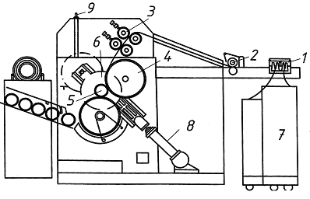
1576 pilta birlashtiruvchi mashinaning texnologik sxemasi
1, 2-yo‘naltiruvchilar, 3-yassilovchi vallar, 4-o‘rovchi vallar, 5-g‘altak, 6-xolstcha, 7-taz, 8-silindr, 9-signal lampasi.

Angliyaning Lap-Forms xolst shaklantiruvchi mashinasida 48 piltalangan pilta, Amerikaning Super Lap xolstcha shaklantiruvchi mashinasida 60 ta piltalangan piltadan (3 guruhga bo‘lingan 16-20 ta pilta) xolstcha tayyorlash usuli mavjud.
Platt firmasi LAP-former 701 modelli pilta birlashtiruvchi mashinasida 48 tagacha piltalangan piltani qo‘shib 2-5 marotaba cho‘zib diametri 600 mm, eni 300 mm, massasi 27 kg bo‘lgan xolstcha tayyorlash mumkin. Dunyo to‘qimachilik korxonalarida Marsoli (Italiya), Xova, Tayota (Yaponiya), Uayting (AQSh), Tryuchler (Germaniya), Riter (Shveysariya) firmalarining piltabirlashtiruvchi mashinalari xolstcha shakllantirishda samarali ishlatilmoqda.

Super Lap xolstcha shaklantiruvchi mashina
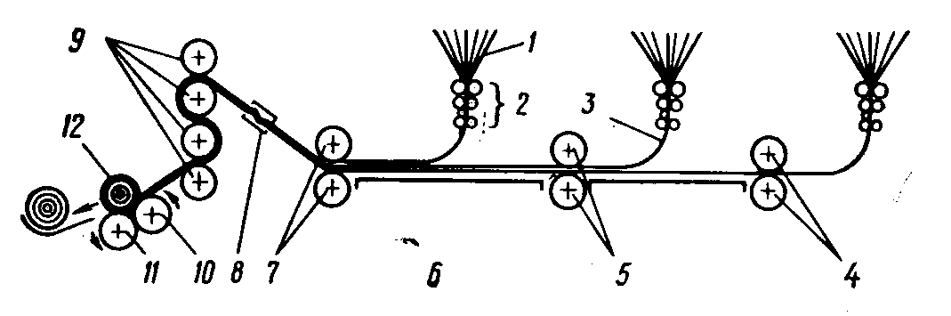
1-piltalar, 2-«3×3» sistemasidagi cho‘zish asbobi, 3-qo‘shilgan piltalar,
4-5-6-yassilovchi valiklar, 7-stolcha, 8-tekislovchi stol, 9-yassilovchi - ezuvchi vallar, 10-o‘rovchi silliq ustki val, 11-o‘rovchi qirrali pastki val,
12-xolstcha

“Trutzschler” firmasining TSL-1 piltabirlashtiruvchi mashinasi
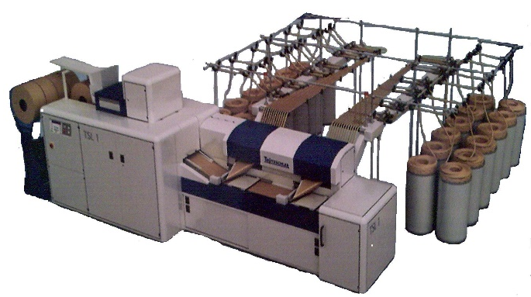
“Rieter” firmasining Omega Lap-35 piltabirlashtiruvchi mashinasi
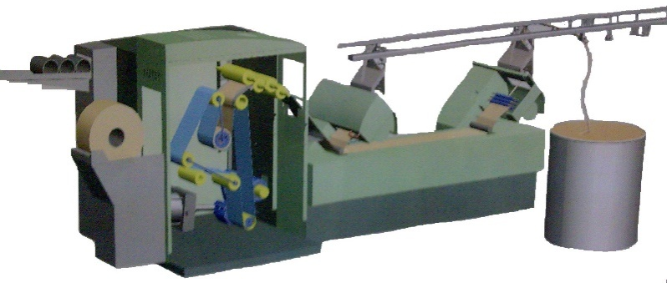

Piltabirlashtiruvchi mashina unumdorligi
Piltabirlashtiruvchi mashinaning nazariy unumdorligi, qo‘yidagi formula yorlamida hisoblanadi:
yoki [kg/s]
bu yerda:
d_{ur}– o‘rovchi val diametri, mm;
n_{ur}– o‘rovchi val aylanishlar chastotasi, min⁻¹;
T_{x}– xolstchaning chiziqiy zichligi, kteks;
ϑ_{ur}– o‘rovchi valning chiziqiy tezligi, m/min.

Qayta tarash mashinalarining turlari

Paxta tolasini qayta tarashda davriy holatda ishlovchi asosan bir tomonli mashinalar ishlatilmoqda. Qisqichlar va ajratuvchi moslamalar ishlashiga ko‘ra qayta tarash mashinalarini quyidagi turlarga ajratish mumkin:
Qo‘zg‘almas qisqichli va qo‘zg‘aluvchan ajratuvchi moslamali mashinalar – G-4 «Penztekmash» (Rossiya);
Qisqichlari davriy xolatda xarakatlanuvchi mashinalar-GD-12 «Penztekmash» (Rossiya); 140-SA «Sako-Lauell» (AQSh);
Qisqichlari uzluksiz harakatlanuvchi mashinalar 1532;1533 «Tekstima»; TSO-1 «TRUETZSCHLER» (Germaniya); Senchuri-720 «Platt» (Angliya); E-62, E-72 «Riter» (Shveysariya); MC1 «Marsoli» (Italiya); Kartori-K «Xova» (Yaponiya).
Qayta tarash mashinalarida bir vaqtning o‘zida 4,6,8 yoki 12 ta xolstcha ishlatilishi mumkin. Qayta tarash jarayoni davriy holatda bo‘lib, siklik diagramma asosida boshqariladi.
Mashinada dastlab qisqichlarga qisilgan tolalar tutamining old uchlari taroqli baraban taroqlari bilan taraladi, so‘ngra tolalar tutamining orqa uchlari ustki taroq ignalari orasidan o‘tkazib taraladi.

Qayta tarash mashinasining tuzilishi va ishlashi xususiyatlari
«Tekstima» firmasining 1532 modelidagi qayta tarash mashinasida bir vaqtning o‘zida 8 ta xolstcha ishlatilib, ulardan 2 ta pilta shakllantiriladi va tazga joylanadi.
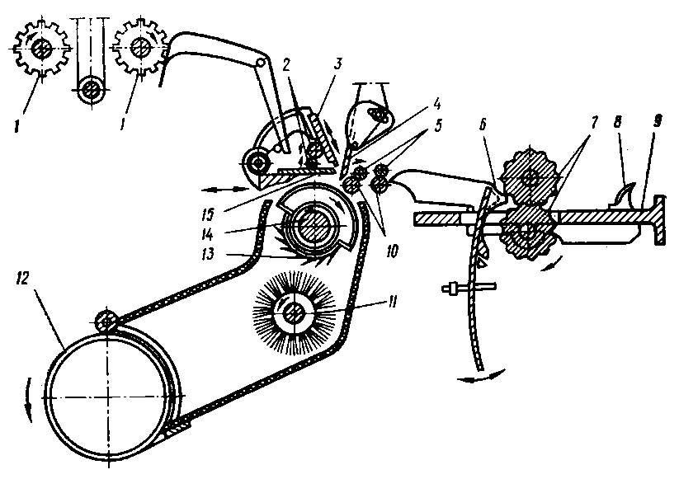
1532 modelidagi qayta tarash mashinasi texnologik sxemasi:
1.yumalatuvchi valiklar  2.ta’minlovchi silindrlar  3.ustki qisqich  4.ustki taroq  5.ajratuvchi valiklar  6.pilta shakllantiruvchi zichlagich  7.ezuvchi vallar  8.pilta yo‘naltirgich | 9. yo‘naltiruvchi stol  10.ajratuvchi silindrlar  11.tozalovchi valik  12.perfobaraban  13.taroqli segment  14.taroqli barabancha  15.pastki qisqich

Mashina davriy holatda ishlashga moslashgan bo‘lib, 4 ta davr asosida mahsulotni qayta taraydi. Tarab ajratilgan kalta tolalar va nuqsonlar tozalovchi shchetka orqali ajratilib perfobaraban sirtida havo yordamida so‘rilib yig‘iladi va umumiy sistemaga uzatiladi. Tarab tozalangan uzun tolalardan pilta shakllantirilib, ular to‘rtta-to‘rttadan birlashtiriladi va cho‘zish asbobida cho‘zilib ikkita piltaga aylantirilgach pilta taxlagich yordamida tazga joylanadi.
Uzun tolali paxta ishlatilganda 25 foizgacha, o‘rta tolali paxta ishlatilganda esa 8-15 foizgacha qayta tarash tarandisi ajratiladi.

Qayta tarash mashinasining davrlari
Qayta tarash mashinasida bir sikl 4 davrdan iborat bo‘lib, u juda qisqa vaqt oralig‘ida 0,3-0,4 sekund (soniya) davom etadi.
Birinchi davr – tolalar tutamining oldingi uchlarini taroqli barabancha bilan tarash.
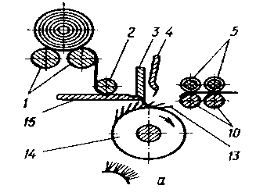 | Xolstchaning uchlari tutam shaklida  qisqichlarga qisilgan xolatda osilib turadi. Taroqli segment ignalari bilan ularni tarab, kalta tolalardan va nuqsonlardan tozalaydi. Uzun tolalar to‘laligicha alohida tolalarga ajraladi, to‘g‘rilanadi va parallellashadi.
Ikkinchi davr – Taralgan tolalar tutamini ajratishga va orqa uchlarini tarashga tayyorlash.
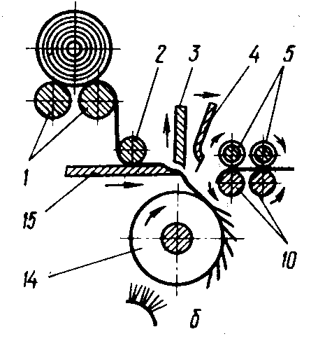 | Qisqichlar oldinga harakatlanib,ochila boshlaydi va taralgan tolalar tutamini ajratuvchi moslamaga yaqin olib boradi.  Ajratuvchi moslama avvalgi siklda taralgan tolalar tutami porsiyasini ozgina orqaga qaytaradi. Orqadagi ajratuvchi valik faqat harakatlanib qolmasdan, silindr ustida yumalab tutamni pastga bosib, uzatilayotgan porsiya bilan tutashishiga qulay imkoniyat yaratadi. Ustki taroq oldinga qarab harakatlanib tolalarning orqa uchlarini tarashga tayyor holatga keltiradi.
Uchinchi davr – tolalar tutami orqa uchlarini tarash, ajratish va porsiyalarni ulash.
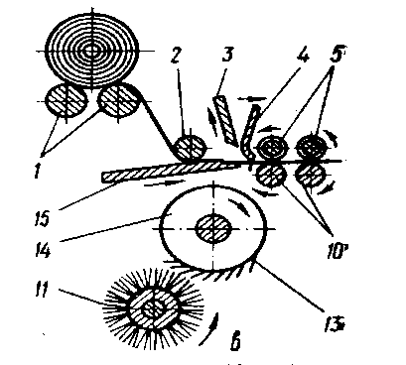 | Ajratuvchi moslamaga keltirilgan old  uchlari taralgan tolalar tutami avval ajratilgan porsiyaga ulanib orqa juftlikda qisiladi. Ajratuvchi silindrlar xarakat yo‘nalishini o‘zgartirib, katta tezlikda ustki taroq ignalarna sanchilgan tolalarni tortib oladi. Tolalar tutamining orqa uchlari ustki taroq ignalarida taraladi. Qisqichlar oldinga harakatlanishini davom ettiradi.
To‘rtinchi davr – Tolalar tutami oldingi uchlarini tarashga tayyorlash.
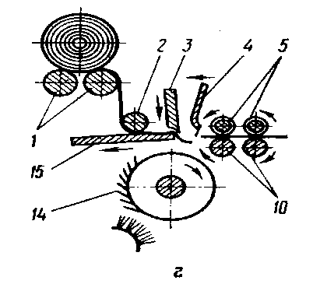 | Ajratuvchi moslama tolalar tutami porsiyasini olib chiqishda davom etadi. Qisqichlar va ustki taroq yo‘nalishini o‘zgartirib orqaga qarab xarakatlana boshlaydi va sekin yopila boradi. To‘rtinchi davrning oxirida qisqichlar to‘la yopiladi, tolalar tutami ular orasida qisilib, osilgan xolatga keladi.
Siklik diagramma

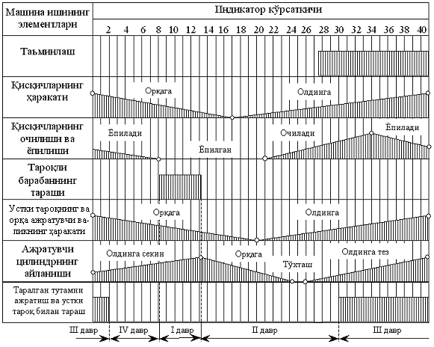
Textima 1532 qayta tarash mashinasining siklik diagrammasi.

Qayta tarash mashinasining barcha ishchi organlari o‘zaro mutanosib ishlashi va operatsiyalarni ketma-ket amalga oshishini ta’minlashi kerak. Shuning uchun ishchi qismlar 40 bo‘linmaga ajralgan indikatorli disk yordamida sozlangan bo‘ladi. Taroqli barabancha yordamida tarash siklining 12,5 % ini, ustki taroq yordamida tarash esa 30 % ini tashkil etadi. Umumiy tarash 42,5 % davom etadi. Siklning qolgan 57,5 % i tutamning old va orqa uchlarini tarashga tayyorlashga sarf etiladi.

